**«Какие игрушки тебе подарить, малыш?»**

***Какие игрушки лучше выбрать для малыша до 3-х лет?***

Игрушки нужны малышу буквально с первых дней жизни. Уже в роддоме можно показывать новорожденному яркую погремушку - лучше если она будет однотонной, красного или зеленого цвета.

В первые месяцы жизни активно развиваются зрительные, слуховые восприятия и голосовые реакции. Игрушки для самых маленьких должны способствовать этому. Затем ребенок начнет тянуться к яркой игрушке и таким образом **научится*изменять положение тела, переворачиваться, ползать, карабкаться, садиться, вставать и к концу первого года – ходить.***

Самые распространенные игрушки для малышей- погремушки, колечки, резиновые зверюшки. Они могут быть как большие, так и маленькие, но не слишком малы, чтоб ребенок не смог засунуть игрушку целиком в рот, удобные для захватывания, так как к 4-5 месяцам ребенок способен брать и удерживать предметы, а к году – играть самостоятельно.

**Главная задача игрушек для детей до трех лет – способствовать развитию речи.**

Ребенок в игре может «превращаться» в маму, в строителя, доктора, водителя и т.д. Для этого возраста подойдут кукольная посуда, муляжи овощей, фруктов, некоторых продуктов, мебель, детские музыкальные инструменты, кубики, мозаика, лото, большие пазлы т.д.

С двух лет ребенка необходимо учить рисованию. Лучше начинать с красок и кисточки, а потом пробовать карандаши, мелки и фломастеры.

Очень важно правильно выбрать игрушку, чтобы она вместо пользы не принесла вашему ребенку вреда. Прежде всего, обратите внимание на ее качество, окраску. Краска должна быть стойкой, не липкой. Очень важно чтобы мелкие детали были прочно закреплены, а игрушки из дерева, пластмассы, металла не имели острых и колющих углов, режущих элементов.

**Детские игрушки не должны иметь запаха!**

***Для детей до трех лет нельзя*** покупать игрушки из натуральной кожи и меха, древесной коры, стекла, каучука, ворсованной бумаги, а так же целлулоида и других легковоспламеняющихся материалов.

Каждая игрушка, в том числе и импортная, должна сопровождаться этикеткой или вкладышем на русском языке, где указывается страна и фирма- производитель, возраст детей, для которых игрушка предназначена, меры безопасного использования или инструкция.

***Сколько игрушек должно быть у малыша?*** Ответ прост: как можно больше и в то же время всего две- три , максимум пять. Вы удивитесь, это как? А вот так, пусть у ребенка в пользовании будет максимум пять игрушек, через несколько дней, как только они примелькались ребенку, уберите несколько или все по дальше, дайте другие. Через неделю – другую верните малышу «первую порцию». Понаблюдайте за реакцией ребенка, и за тем, какие новые действия и игры он придумает со своими «новыми» старыми игрушками. Нужные игрушки – те, которые доставляют ребенку радость, развивают фантазию, мышление, активизируют речь и поощряют желание общаться.

**Развивающие игры.**

Сначала малыш гремит погремушкой, потом обнимает мягкого мишку, потом укладывает куклу спать. И наконец, наступает время, когда игры и игрушки должны не только занимать ребенка, но и развивать его. В какие игры можно поиграть с ребенком, чтобы это было не только интересно , но и полезно!

**Обводилки.**

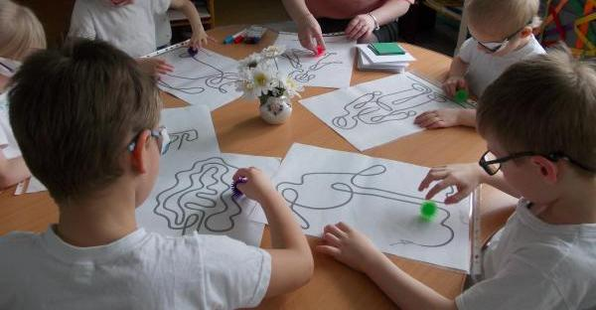

Вам потребуются листы бумаги, толстые фломастеры или восковые мелки и предметы разной формы, чтобы обводить их контуры на бумаге. Это могут быть, для начала кукольная посуда (чашки, блюдца), формочки для песочницы простые, понятные, несложные силуэты. Покажите, как одной рукой придерживать форму, а другой – обводить. Сначала вам придется помогать малышу, придерживать формочку, но постепенно малыш освоит это интересное занятие. Особенно малышам нравится обводить свою ладошку, научите его этой забаве. Такая игра хорошо развивает мелкую моторику. А чтоб интерес не пропал быстро, давайте ребенку каждый раз новые предметы для обводилок, можно немного усложнять задания, подбирая уже более сложные формы, но такие, чтоб ребенок смог справится с задачей.

**Жмурки с предметами**.

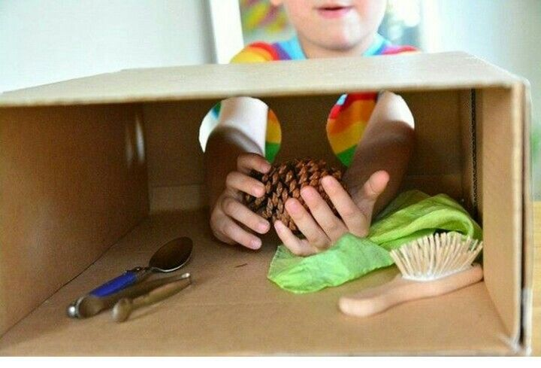

В этой игре не надо никого ловить. В нашей игре малышу придется не ловить игроков, а узнавать предметы на ощупь. Можно завязать малышу глаза, а можно спрятать предметы в непрозрачный мешочек, или даже в яркую наволочку и дайте ребенку ощупать различные предметы : ложку, книжку, сандалик, кубик, мячик. Пока он ощупывает предмет, спрашивайте его о свойствах предмета или сами проговаривайте и называйте его признаки, если малыш еще незнаком с какими-то качествами предмета (мягкий, твердый, круглый, гладкий ит.д.)

**Кто мешает кукле спать?**

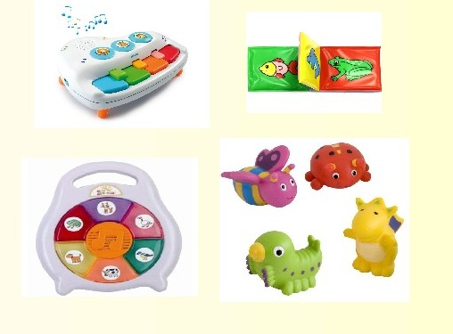

Эта игра поможет вам научить ребенка различать звуки и подражать некоторым звукам, а так же развивать артикуляционный аппарат. Для нее вам понадобятся предметы , из которых можно извлекать звуки: погремушка, свисток, колокольчик, барабан, говорящие игрушки и, сама кукла. Уложите куклу спать, а за маленькой импровизированной ширмочкой спрячьте звучащие предметы. Раздается звук – кукла просыпается. Задача ребенка угадать, что разбудило куклу. Вам придется поработать и кукловодом, и звукорежиссером. Старайтесь, чтобы малыш называл не только предмет, но и звукоподражал названному предмету ( колокольчик звенит динь-динь или динь-дон, кошка мяукает мяу, дудочка дудит ду-ду-ду и т.д.)

**Умелая ложка**.

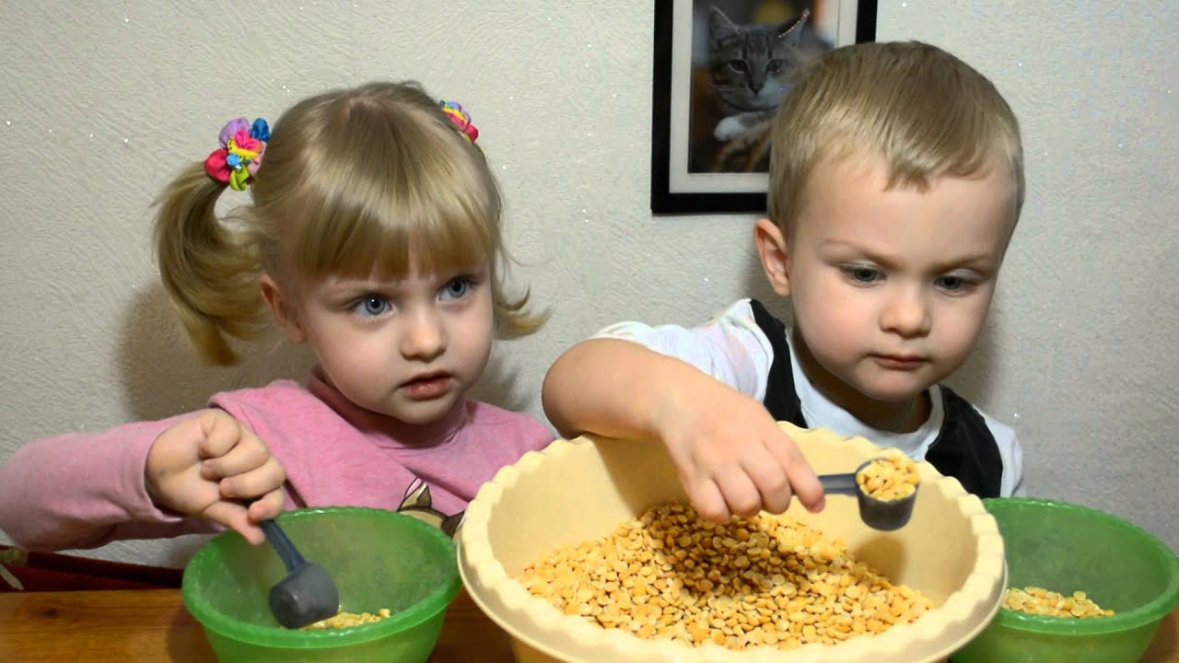

Ваш ребенок уже ест самостоятельно, научите его правильно владеть ложкой. Усадите малыша за стол на кухне, перед ним поставьте две небольшие миски, в одну из которых насыпана крупа. Покажите своему малышу, как правильно держать ложку, чтобы набранная в нее крупа не высыпалась, как зачерпывать крупу ложкой, а потом высыпать в пустую миску. Когда крупы останется мало, помогите ее остатки собрать в ложку, покажите, что для этого надо наклонить миску. После того как крупа перекочует в другую миску , а у вашего малыша еще не угасло желание играть, можно все повторить с начала.